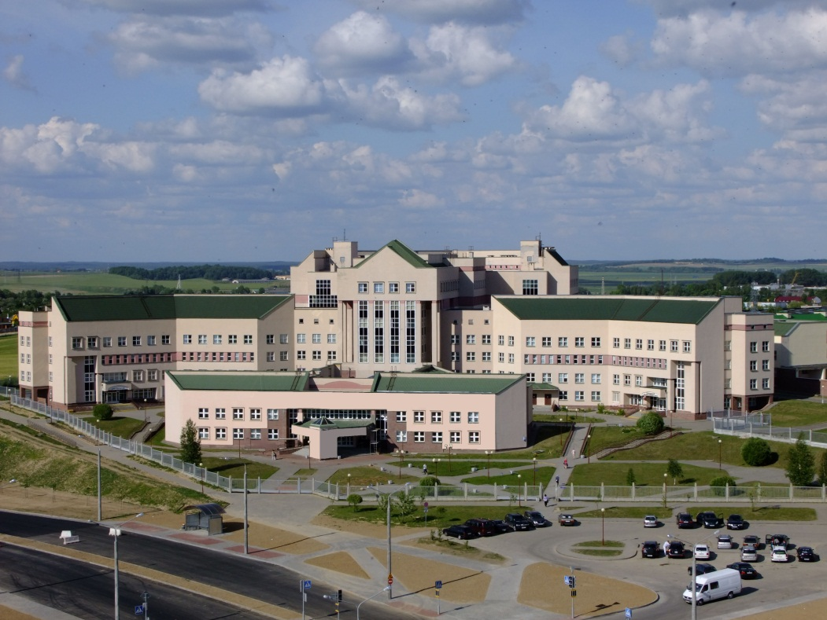

Наименование проекта: «Новый взгляд на психодиагностику».
Срок реализации проекта: в течение 1 года с момента выделения финансирования.
Организация-заявитель, предлагающая проект: учреждение здравоохранения «Гродненский областной клинический центр «Психиатрия-наркология».
Цель проекта: улучшение качества психологического обследования пациентов психотерапевтического, психиатрического профиля путем внедрения новых психодиагностических методик.
Задачи, планируемые к выполнению в рамках реализации проекта:
- проведение стандартизированных тестов для выполнения достоверных исследований;
- содействие при уточнении диагноза для медико-социальной реабилитации пациентов, психологической адаптации, подбора вида лечения;
- психокоррекционная работа.
Целевая группа: жители города Гродно и Гродненской области, страдающие органическими психическими поведенческими и эмоциональными расстройствами, соматофорными и невротическими расстройствами, олигофренией (умственная отсталость), имеющие когнитивные нарушения.
Краткое описание мероприятий в рамках проекта:
- приобретение цветового теста Люшера (комплексная методика исследования личности, признаков тревожности, внутренних конфликтов);
- приобретение теста Векслера (взрослый вариант) — профессиональный психологический инструментарий (определение уровня интеллекта для решения вопросов трудовой экспертизы, военной, МРЭК);
- приобретение «эмоционального» арт-конструктора (арт-терапевтический комплекс для работы с нарушениями эмоциональной сферы в психокоррекционном и развивающем ключе).
Общий объем финансирования (в долларах США):3 000
Источник финансирования (в долларах США):
- средства донора — 3 000,
- софинансирование — 0.
Место реализации проекта (область/район, город): Республика Беларусь, г. Гродно, ул. Обухова Г.А., 15 (УЗ «ГОКЦ «Психиатрия-наркология»).
Контактное лицо: Лелявко Игорь Александрович, заведующий диспансерным психиатрическим отделением (для взрослых).
8 (0152) 39-83-18;
ilialiauko@yandex.ru.


Будем рады сотрудничеству!

